CHI ĐOÀN THCS LÊ HỒNG PHONG RA QUÂN NGÀY CHỦ NHẬT XANH
Thực hiện công văn số 87/KH-ĐTN của NCH Đoàn quận Ngô Quyền về việc đồng loạt ra quân Ngày Chủ nhật xanh ngày 26/05/2024. Chi đoàn trường THCS Lê Hồng Phong đã ra quân, tổ chức dọn dẹp vệ sinh môi trường và xoá biển quảng cáo trái phép tại khu vực ngõ 2C đường Đồng Quốc Bình, quận Ngô Quyền, Hải Phòng. Đây là hoạt động thiết thực, có ý nghĩa to lớn trong việc góp phần vệ sinh môi trường xanh - sạch - đẹp, đồng thời thể hiện tình thần trách nhiệm của đoàn viên thanh niên với xã hội.
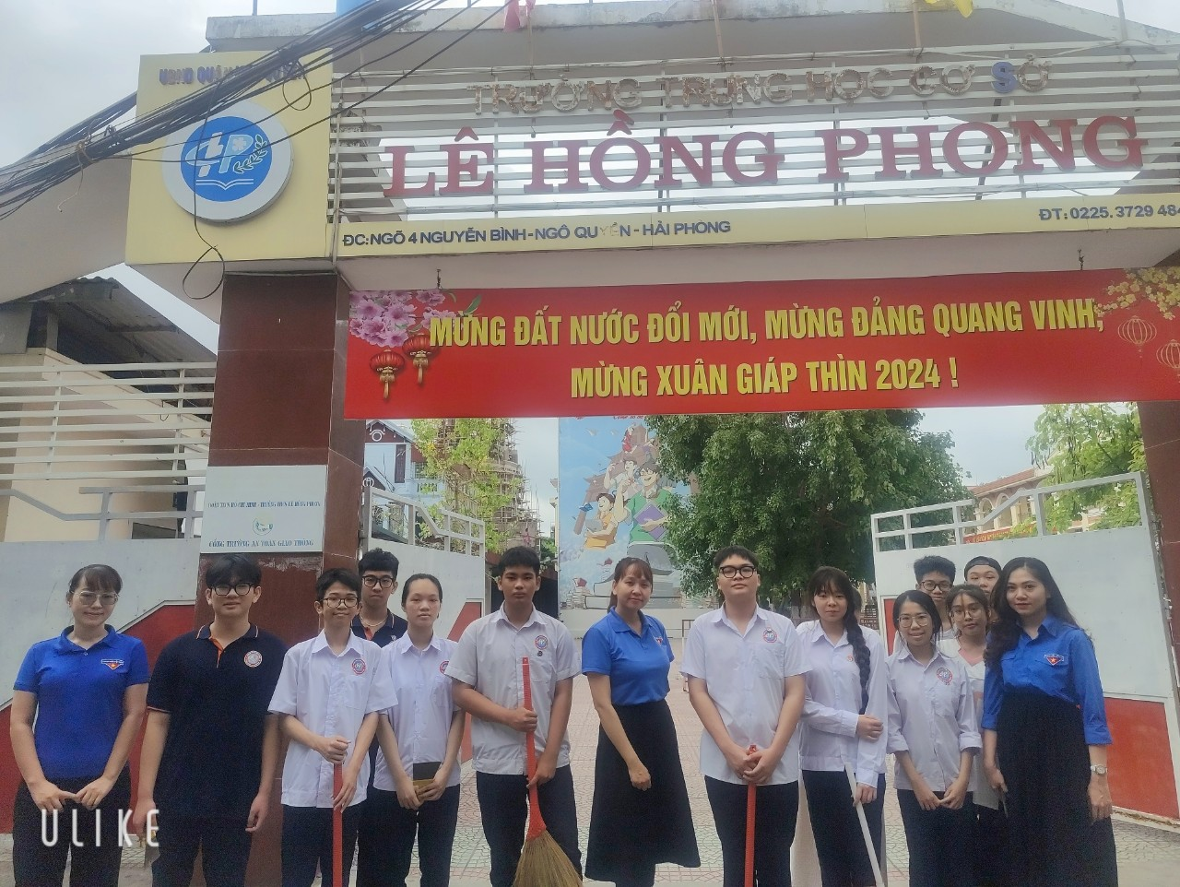

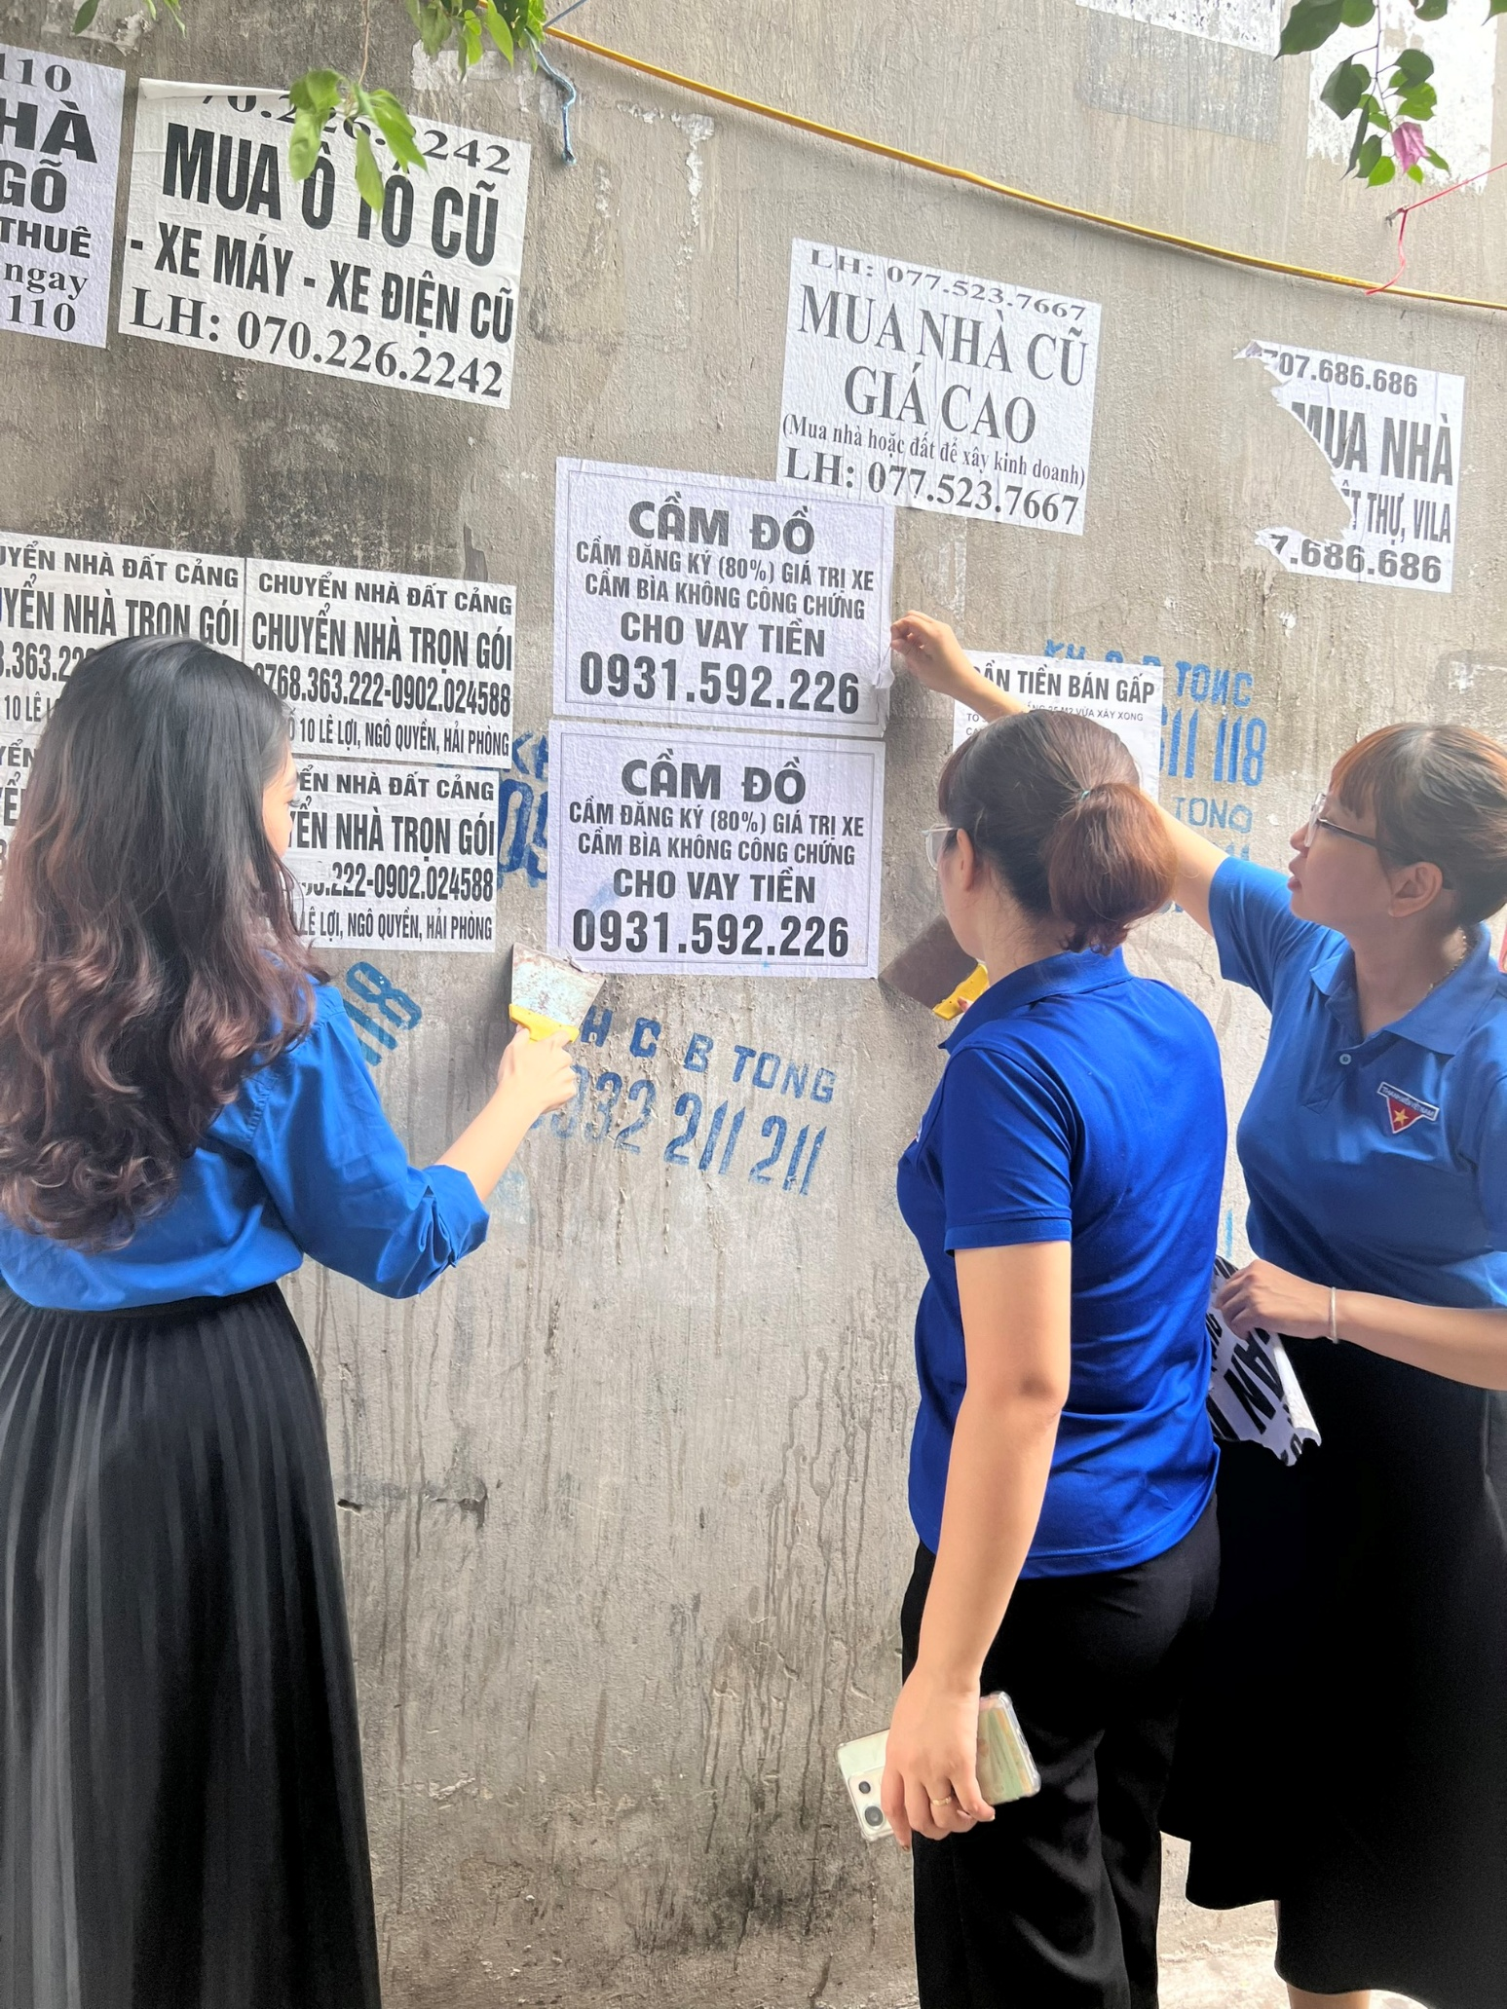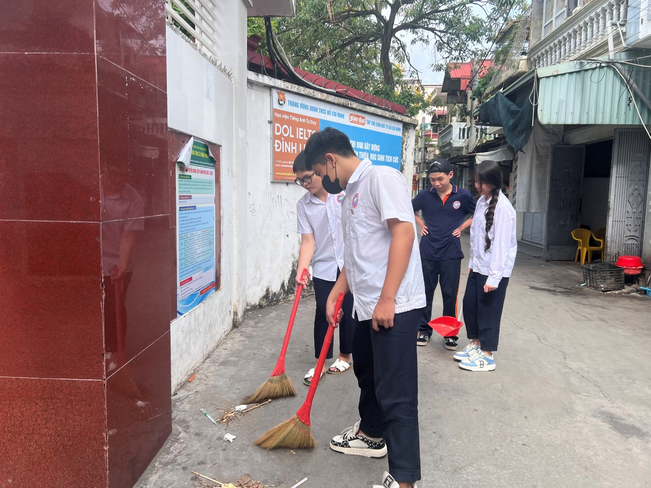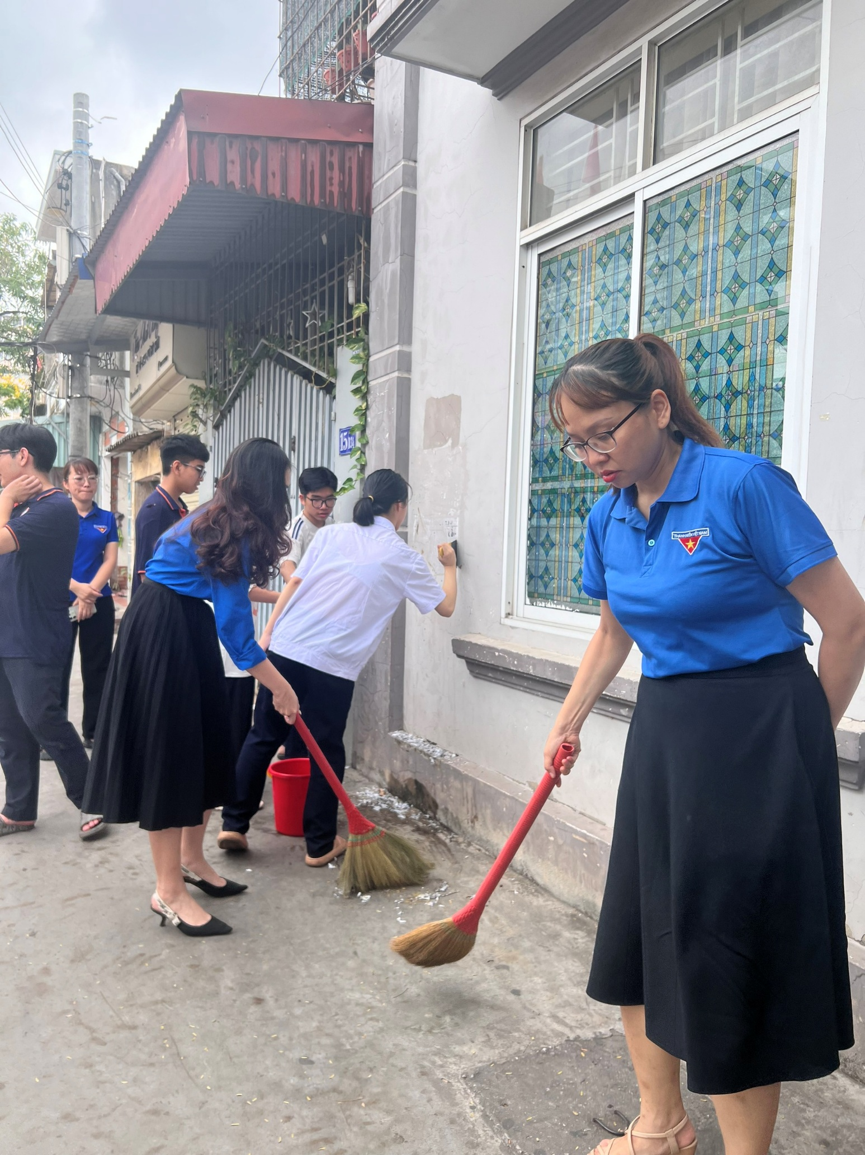
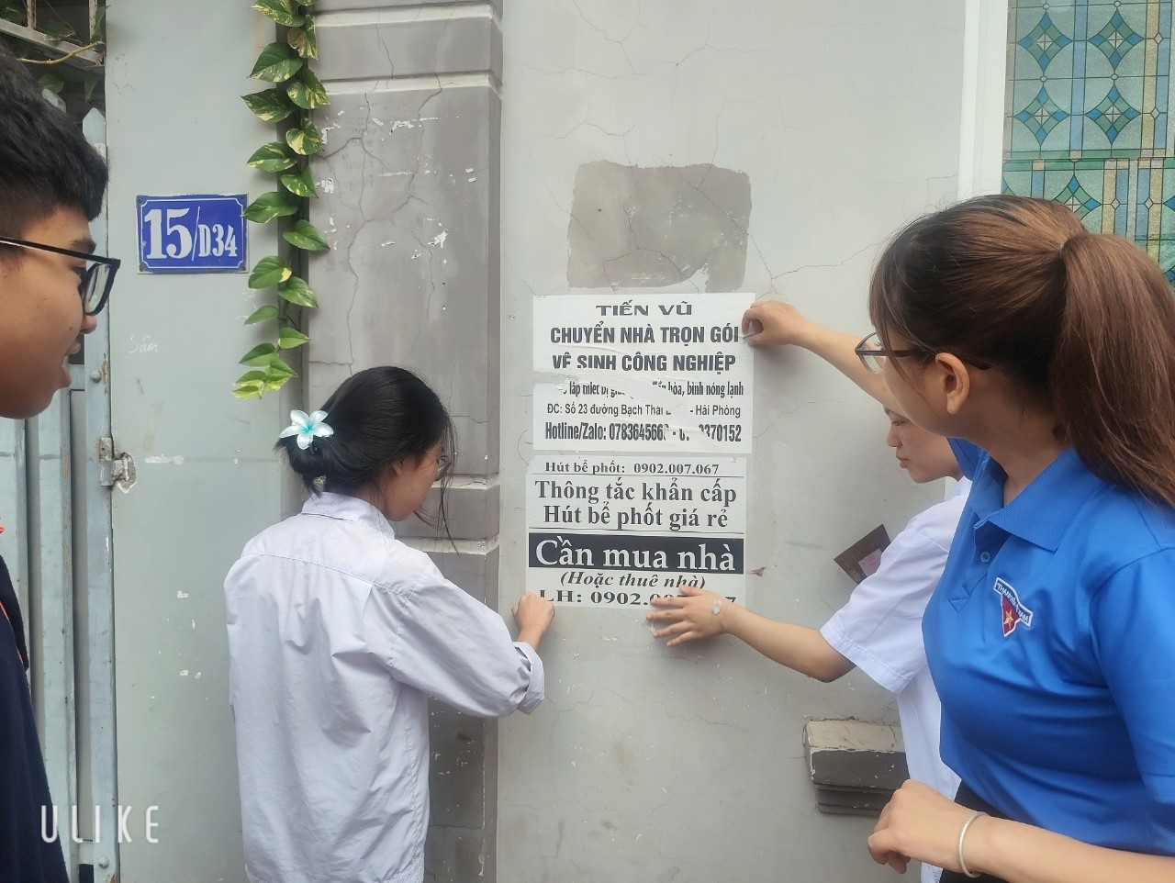
Một số hình ảnh trong buổi ra quân

